Технології програмування
Лабораторна робота № 3
Губар Владислав
КБ-242
ООП
Мета роботи: Використовуючи теоретичне підґрунтя про ООП у мові Python переробити програму телефонного довідника студентів використовуючи принципи ООП для формування відомостей про студентів.
Завдання до лабораторної роботи
Переробити функціональність телефонного довідника студентів групи, що був розроблений у Лабораторній роботі №2 використовуючи принципи ООП:
- розробити клас Студент групи з відповідними атрибутами;
- розробити клас Список групи, має містити не словники, як виконано в лабораторній роботі №2, а об’єкти класу Студент групи; додавання нового запису, видаленні існуючого чи зміна даних має бути виконана через методи класу Список групи.
- розробити клас для роботи з файлами для зчитування початкової інформації про список групи та збереження інформації по завершенню програми.
- список студентів має містити не словники, як виконано в лабораторній роботі №2, а об’єкти класу Студент групи;
- описання всіх класів мають міститися в окремих файлах, що мають відповідні імена(наприклад Studen, StudentList, Utils)
- основний функціонал програми має бути покритий Юніт тестами.

Хід роботи
Текст програм:
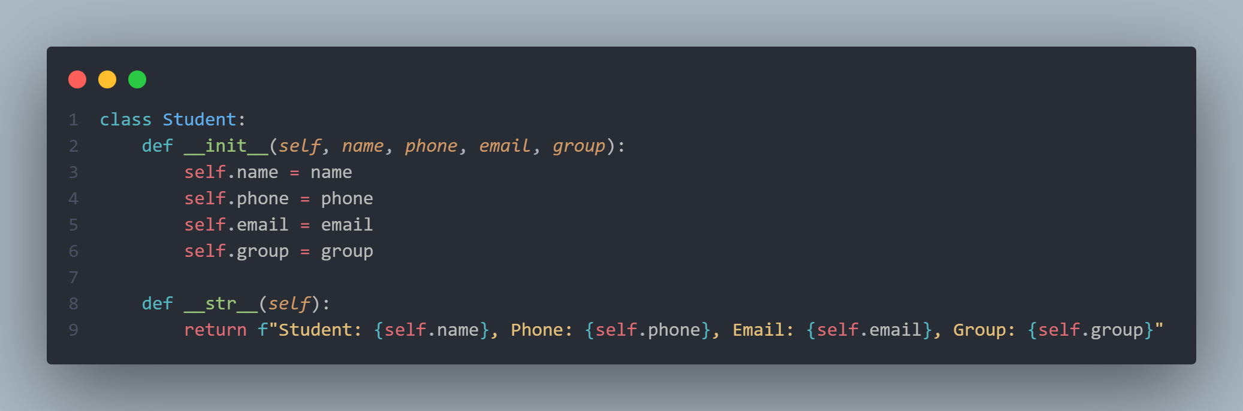

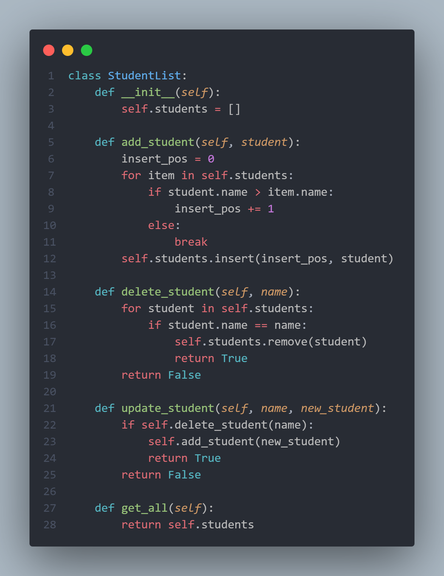
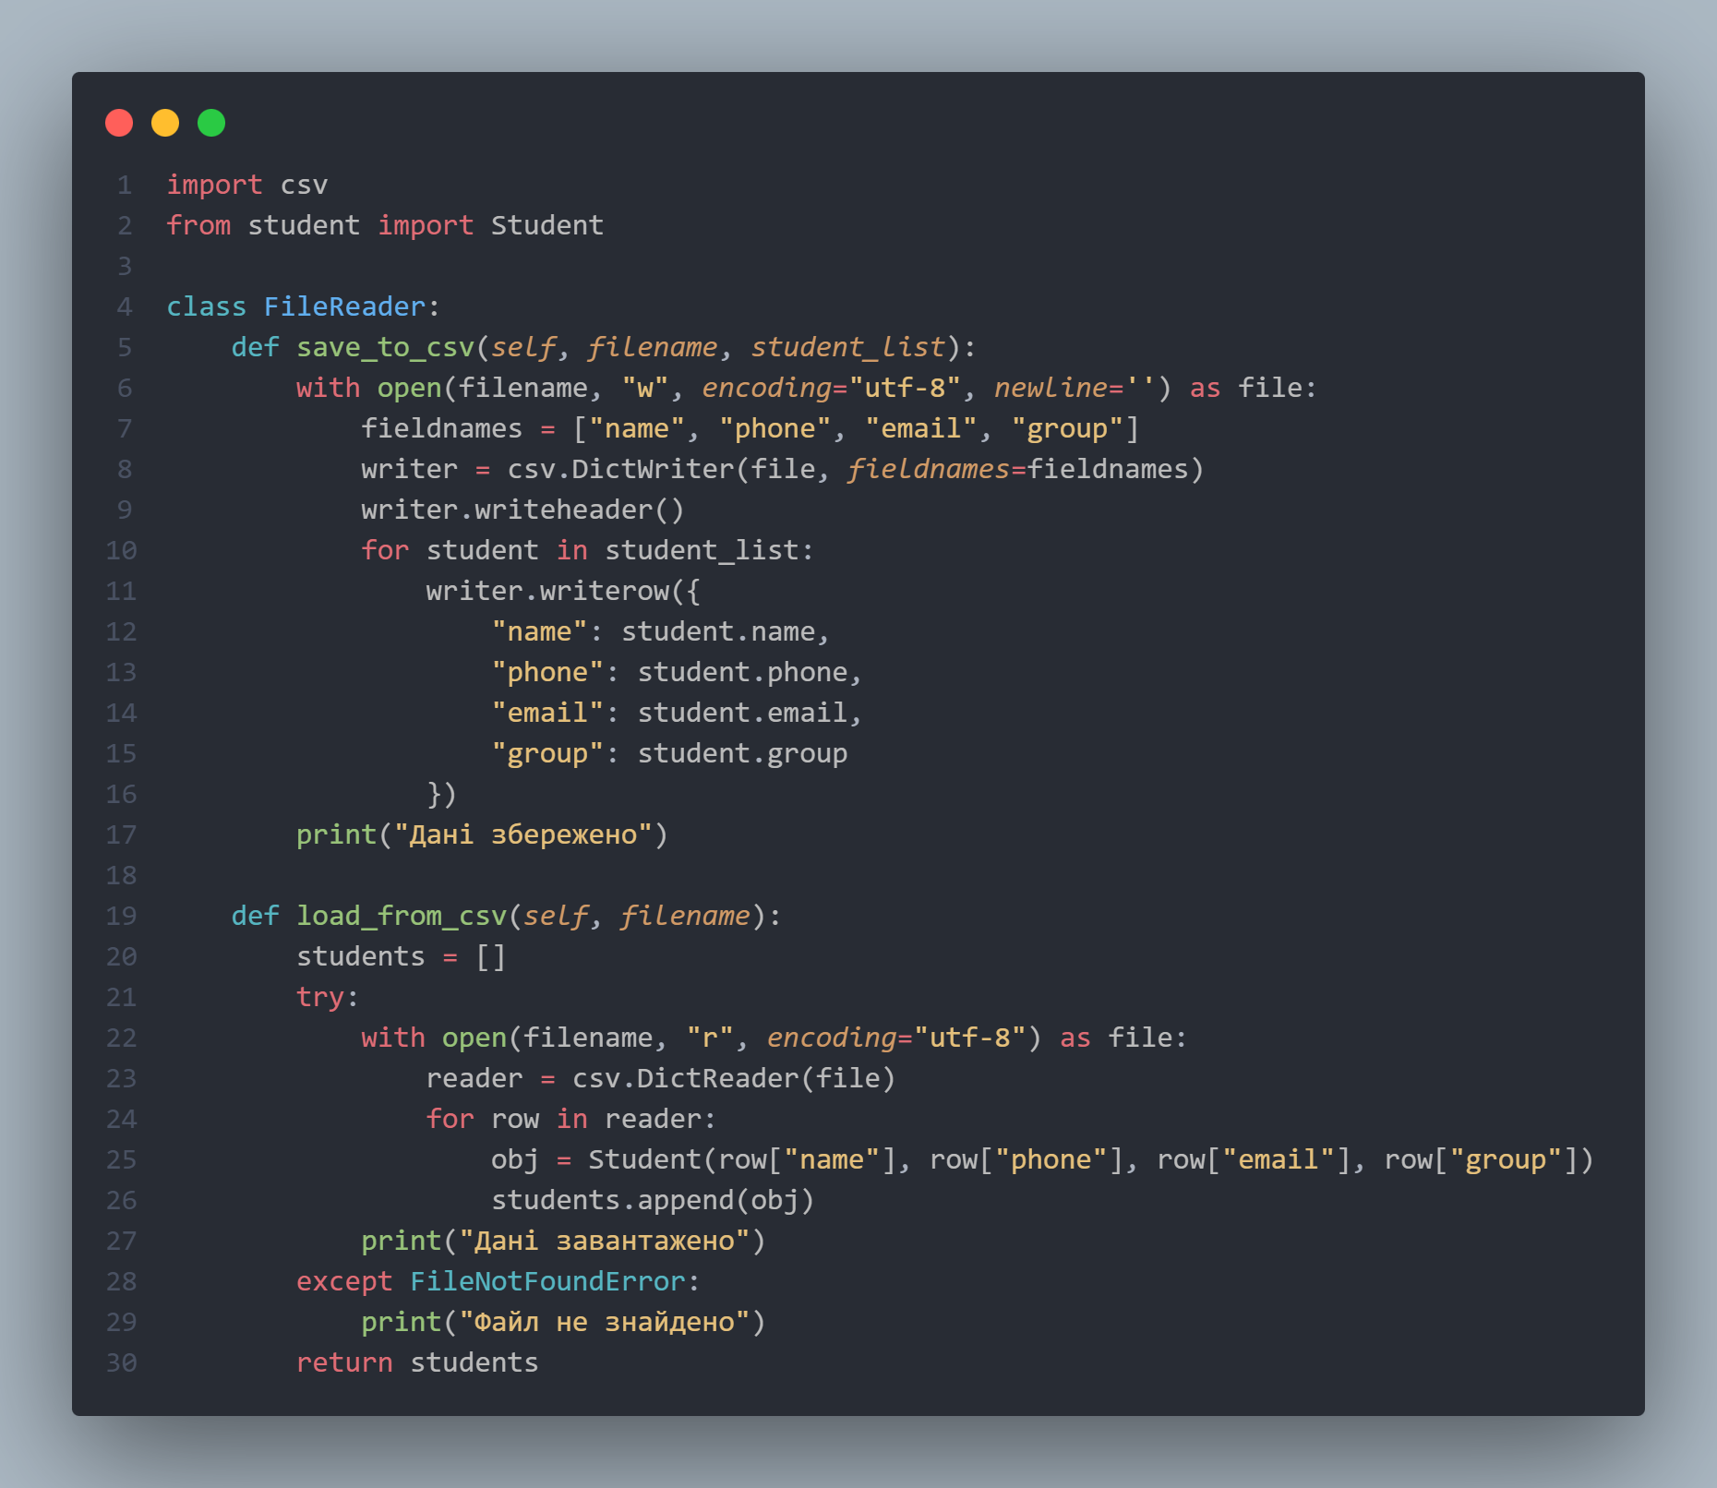
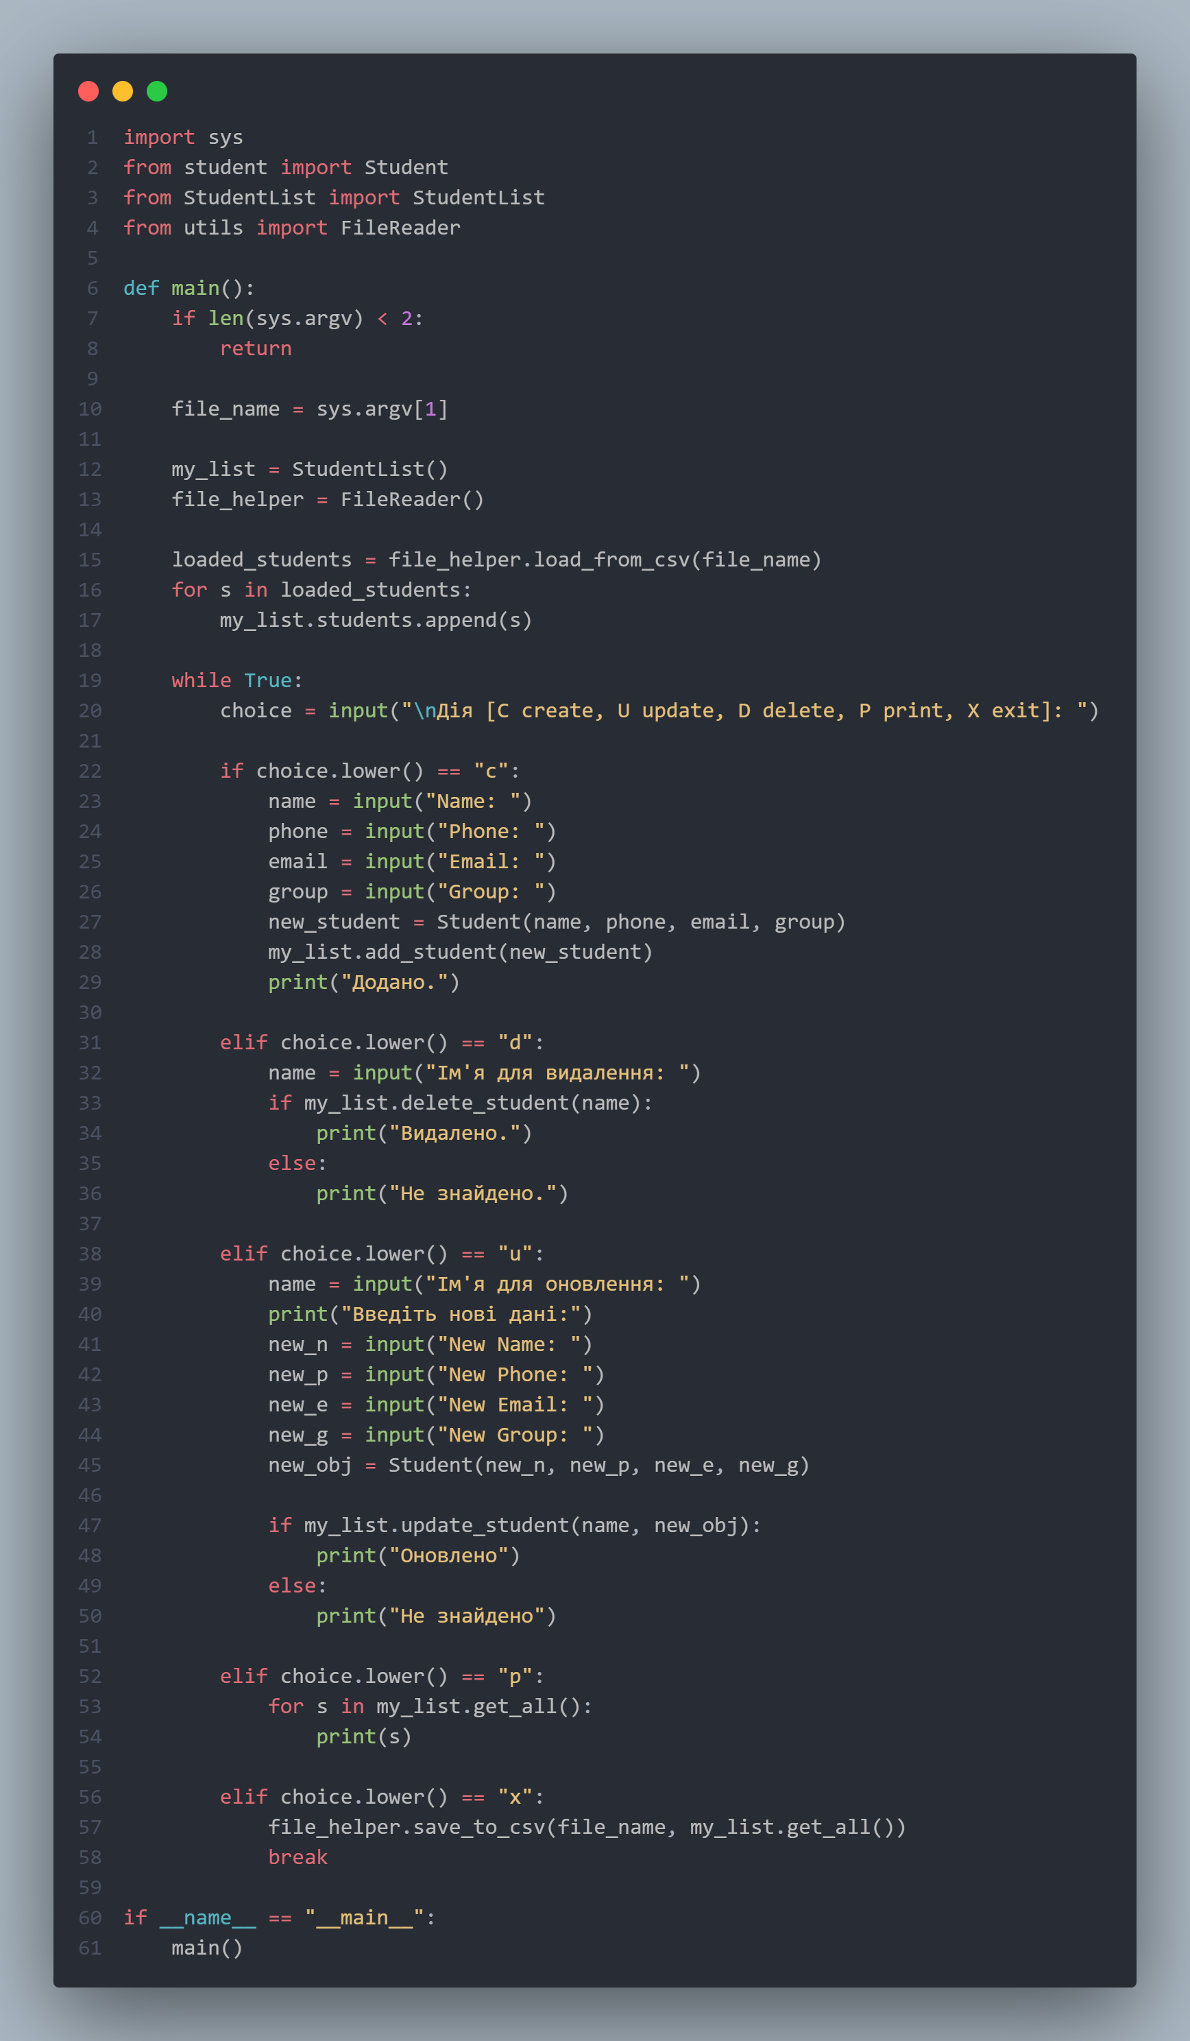
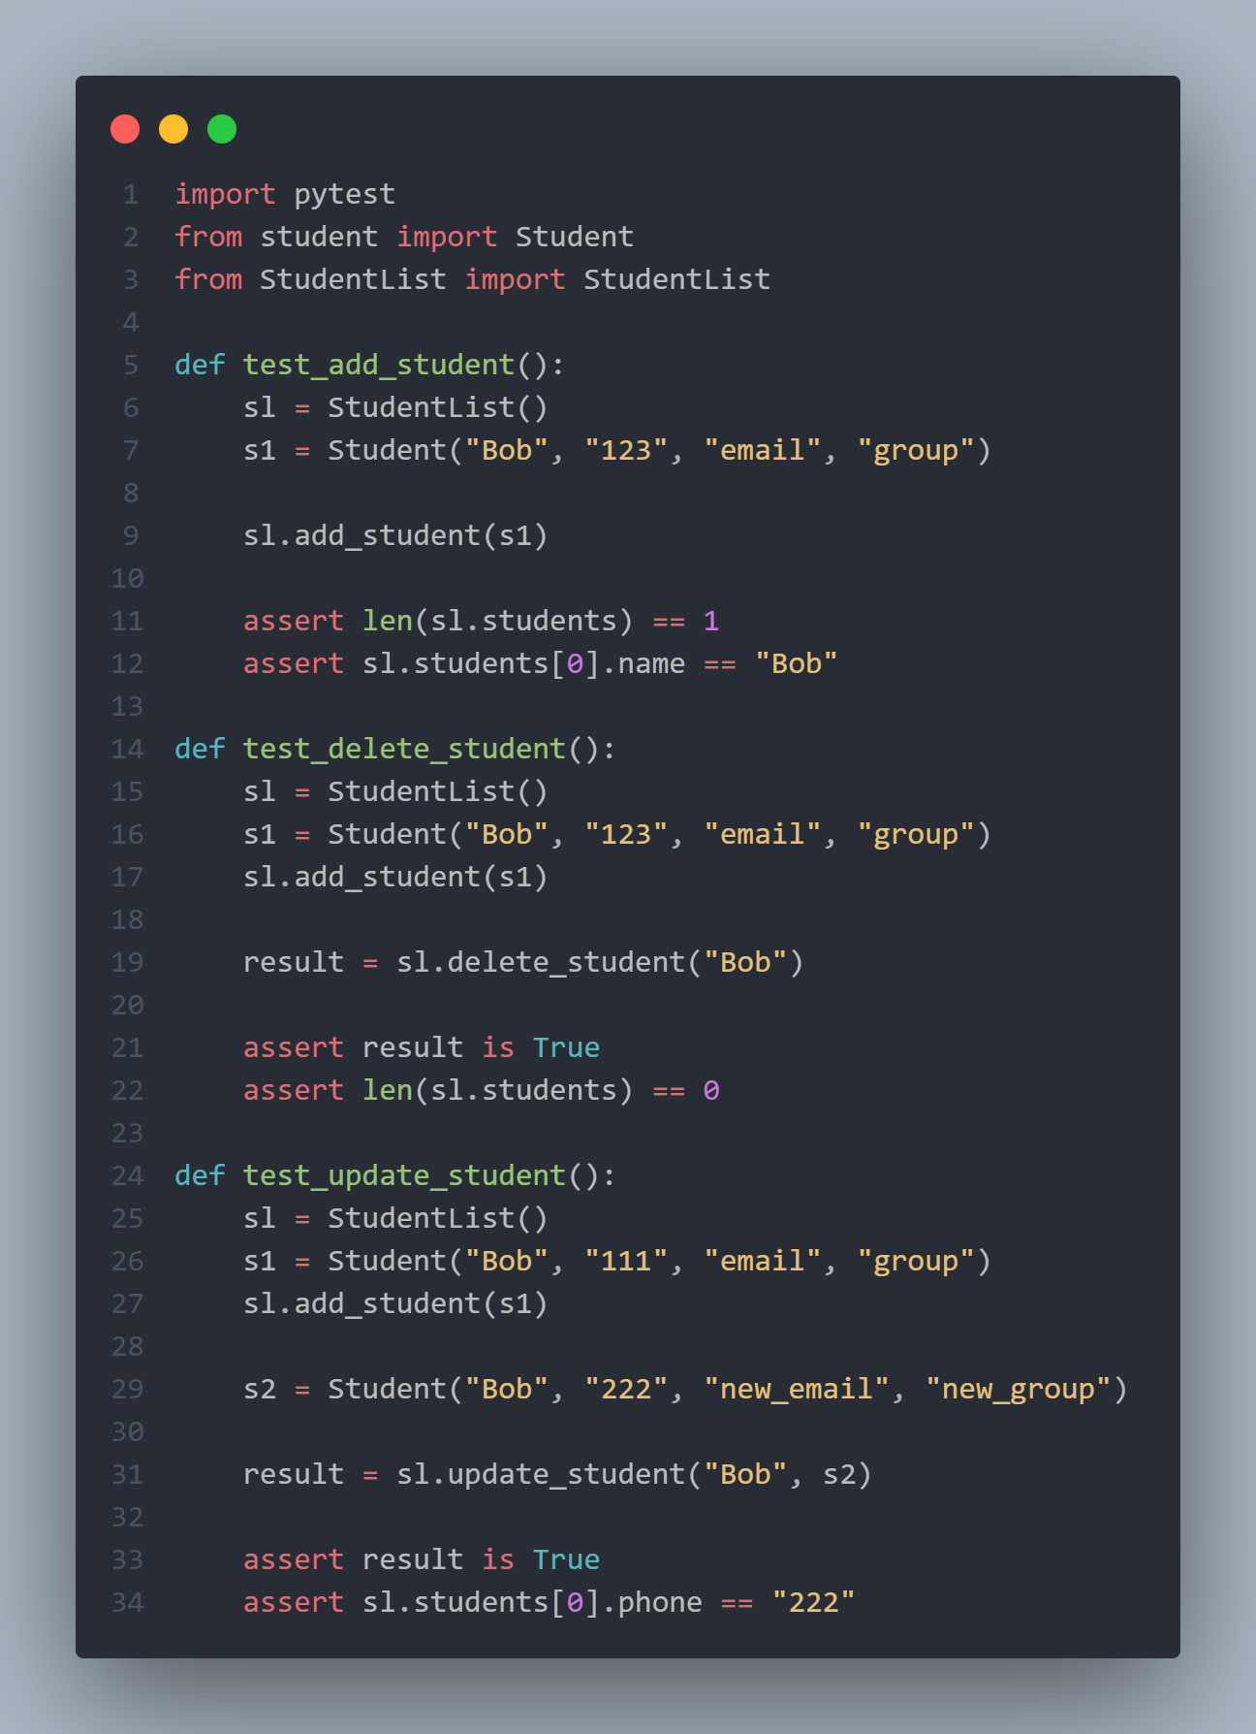

Посилання на github: https://github.com/ihubar/TP-KB-242-Vladyslav-Hubar/tree/main/lab_03

